应用场景：
在现实生活中，很多人都会接触到语音识别产品，通过语音唤醒电子设备或者用语音控制电子设备随处可见。像大家熟知的某度、某爱同学，一个命令词、唤醒词全部唤醒或者全部设备都执行同一个动作这样就会让人很烦恼。然而随着智能产品的越来越多样化，我们的命令词，唤醒词也是千变万化的。比如说，空调唤醒词设置为你好小美，冰箱唤醒词设置为小智精灵等等，所以拥有一个自定义命令和唤醒词的设备迫在眉睫。我们公司是业内首创智能语音平台，支持自定义语音唤醒词和自定义命令词，如图所示：
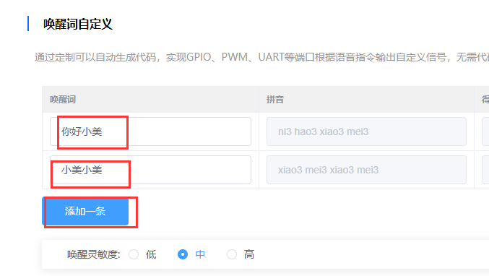
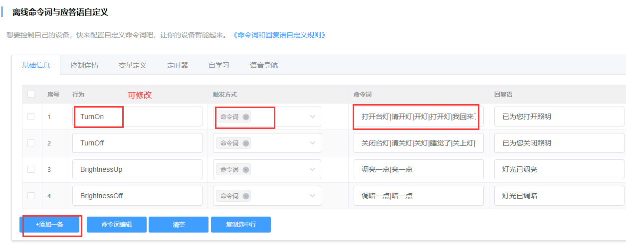
当我们想要提高设备的灵敏度(唤醒词和命令词都支持)设置如图所示：

***灵敏度越高，就越容易识别，但是误识别率就越高
***设置多个免唤醒命令词会影响唤醒词的识别率
1.唤醒词灵敏度
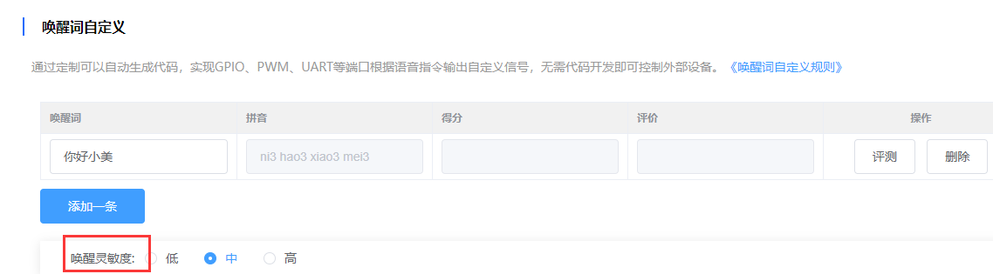

2.命令词灵敏度
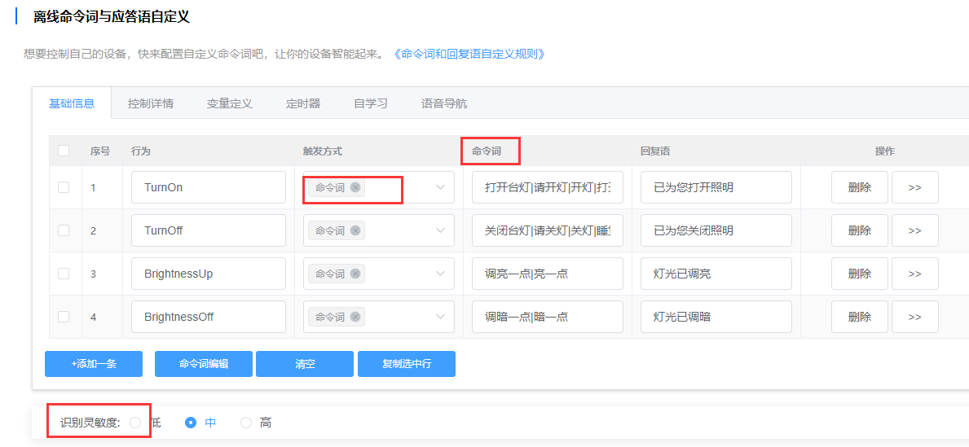
3.优化配置(可选)
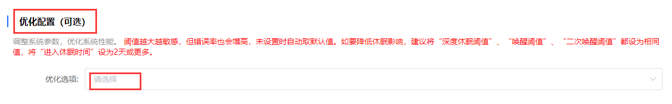
（1）唤醒阈值
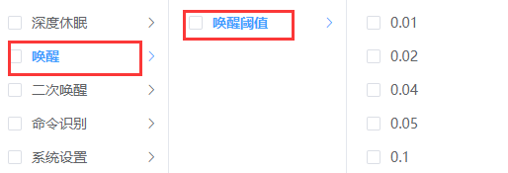
（2）命令阈值
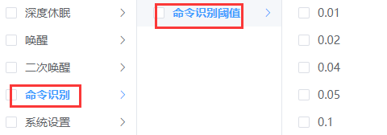

© 2022 机芯智能有限公司. 版权所有

